使用定位和布局属性实现如下所示的布局效果：
说明：
1，大图宽500，高200，小图宽250。
2，图之间的间隙2px。
3，文字悬浮于图上，距离大图底边20px，距离小图底边10px。
4，大图左右两边的箭头上下居中，距离左右各15px。



根据所给的原始图，实现两个标签按：
给定的图为：
要实现的div标签按钮：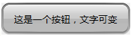
要实现的a标签按钮：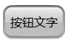

实现如下酷炫盒子：
提示：就是圆角加阴影的双重效果。
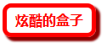

实现如下tab浏览效果：
（小图标自己截图）
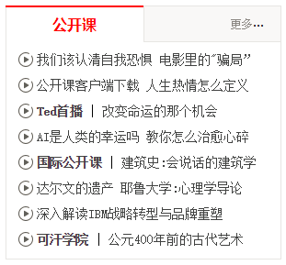

呱呱网底部电影胶片效果
（已提供相关图片）


实现如下页面效果
（已提供相关图片）


